Instructivo de uso de PADLET
Padlet es un software que las personas usan para crear y compartir contenido con otros.

Puedes visitar este ejemplo, https://padlet.com/siglo21experimenta/Bookmarks
Para usar un Padlet ya creado, no necesitas ser el dueño como lo puedes ver en el ejemplo.

Para crearte una cuenta personal gratuita, visita este link: https://es.padlet.com
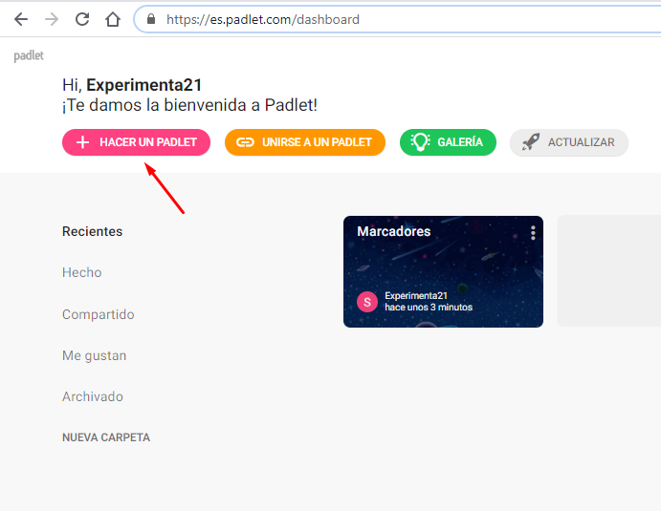

Así se ve la Plataforma cuando creamos un Padlet

Es muy fácil clonar ejemplos desde las galerías de Padlets…

Y así se ve un Padlet ya creado… Para publicar lo único que tienes que hacer es doble click sobre un espacio libre… o puedes ver el contenido de cada publicación de los demás haciendo click sobre ellas.
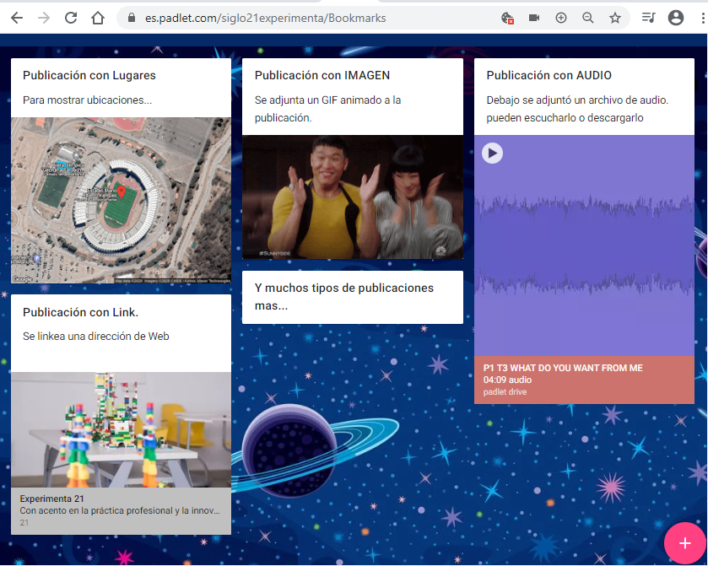
Puedes ver más videotutoriales en este link: https://www.youtube.com/padlet

